TRƯỜNG ĐẠI HỌC CÔNG NGHỆ SÀI GÒN
KHOA CÔNG NGHỆ THÔNG TIN
---oOo---

LUẬN VĂN TỐT NGHIỆP

Tên đề tài:
XÂY DỰNG WEBSITE
BÁN QUẦN ÁO
Người hướng dẫn: Thầy ThS.TRỊNH THANH DUY
Sinh viên thực hiện: Nguyễn Thành Vinh
Mã số sinh viên: DH51901924
TP HỒ CHÍ MINH – NĂM 2023

LỜI CẢM ƠN

Đầu tiên em xin chân thành cảm ơn Khoa Công Nghệ Thông Tin, trường Đại học Công Nghệ Sài Gòn đã tạo điều kiện cho chúng em học tập, nghiên cứu và thực hiện đề tài môn đồ án chuyên ngành này.

Trong thời gian làm luận văn tốt nghiệp, em đã nhận được nhiều sự giúp đỡ, đóng góp ý kiến và chỉ bảo nhiệt tình của thầy cô, và bạn bè.
Em xin gửi lời cảm ơn chân thành đến thầy Trình Thanh Duy giảng viên người đã tận tình hướng dẫn, chỉ bảo em trong suốt quá trình làm luận văn tốt nghiệp.
Em cũng xin chân thành cảm ơn các thầy cô giáo trong trường Đại Học Công Nghệ Sài Gòn đã dạy dỗ cho em kiến thức về các môn đại cương cũng như các môn chuyên ngành, giúp em có được cơ sở lý thuyết vững vàng và tạo điều kiện giúp đỡ em trong suốt quá trình học tập.
Cuối cùng, em xin chân thành cảm ơn gia đình và bạn bè, đã luôn tạo điều kiện, quan tâm, giúp đỡ, động viên em trong suốt quá trình học tập và hoàn thành khoá luận tốt nghiệp.
Với điều kiện thời gian cũng như kinh nghiệm còn hạn chế của một học viên, luận văn này không thể tránh được những thiếu sót. Em rất mong nhận được sự chỉ bảo, đóng góp ý kiến của các thầy cô để tôi có điều kiện bổ sung, nâng cao ý thức của mình, phục vụ tốt hơn công tác thực tế sau này.

Em xin chân thành cảm ơn!

MỤC LỤC

MỤC LỤC 1
CHƯƠNG 1. GIỚI THIỆU 1
1.1. Mục tiêu luận văn 1
1.2. Những thách thức cần giải quyết 1
1.1. Nội dung, phạm vi thực hiện 2
1.1.1. Nội dung 2
1.1.2. Phạm vị thực hiện 3
1.2. Kết quả cần đạt 3
1.2.1. Phát triển hệ thống quản lý sản phẩm 3
1.2.2. Tích hợp công nghệ quản lý sản phẩm 3
1.2.3. Quản lý người dùng 3
1.2.4. Thống kê đơn hàng và doanh thu trên website 4
CHƯƠNG 2. PHƯƠNG PHÁP THỰC HIỆN 5
2.1. Các hệ thống tương tự 5
2.2. Công nghệ sử dụng 5
2.2.1. FrontEnd 5
2.2.2. BackEnd 5
2.3. Phân tích yêu cầu 6
2.3.1. Các quy trình, nghiệp vụ 6
Quy trình đăng nhập trang quản trị 10
Quy trình đăng nhập khách hàng 10
2.3.2. Sơ đồ chức năng 12
2.3.3. Sơ đồ Use case tổng quát 13
CHƯƠNG 3. THIẾT KẾ 15
3.1. Mô hình dữ liệu (mức ý niệm, mức luận lý, mức vật lý) 16
3.2. Mô hình xử lý 17
3.2.1. Use case chi tiết kèm các bảng mô tả 17
3.2.2. Sơ đồ tuần tự 34
3.2.3. Sơ đồ hoạt động (activity) 38
CHƯƠNG 4. KẾT LUẬN 39
5.1. Kết quả đối chiếu với mục tiêu (lập bảng dựa theo mục 1.4 và có thêm kết quả đánh giá đạt/không đạt, giải thích nếu không đạt) 39
5.2. Các vấn đề tồn đọng 39
5.3. Mở rộng (hướng phát triển) 39

GIỚI THIỆU

MỤC TIÊU LUẬN VĂN
- Ngày nay, việc áp dụng Website trong việc phát triển kinh doanh của cửa hàng trở nên rất phổ biến và hiệu quả, trong đó ngành thời trang cũng có sử dụng nhiều đến Website để giới thiệu và quảng bá sản phẩm của cửa hàng, công ty mình.
- Thị trường thời trang đã và đang là thị trường tiềm năng, nó ngày càng gần gũi và quan trọng đối với mỗi người. Thời trang giúp họ tự tin hơn, yêu đời hơn và tất nhiên là đẹp hơn trong mắt người thân, bạn bè, đồng nghiệp. Chắc chắn là những bộ trang phục họ mặc hàng ngày. Thời trang đã gắn bó với chúng ta và có tầm quan trọng cũng không kém gì cơm ăn, nước uống.
- Bên cạnh đó, Website còn giúp giới thiệu hình ảnh cửa hàng đến với mọi người. Do vậy, em quyết định thực hiện đề tài này với mong muốn đưa đến nhiều sự lựa chọn hơn cho khách hàng, và phát triển cửa hàng trên quy mô lớn hơn.

NHỮNG THÁCH THỨC CẦN GIẢI QUYẾT
- Phân tích tôi ưu hóa trải nghiệm người dùng
- Xây dưng website đa ngôn ngữ
- Giao diện tương thích với tất cả thiết bị
- Đảm bảo trang web chạy mượt mà và có thời gian tải nhanh để cung cấp trải nghiệm người dùng tốt
- Sử dụng dữ liệu người dùng để hiểu rõ hành vi và tạo ra các thuật toán đề xuất sản phẩm

- Điều chỉnh trang web để đáp ứng xu hướng thị trường và công nghệ mới.
- Xây dựng hệ thống hỗ trợ khách hàng hiệu quả và tự động.

NỘI DUNG, PHẠM VI THỰC HIỆN

Nội dung
- Phân tích thị trường
- Nghiên cứu về thị trường quần áo để hiểu rõ xu hướng mua sắm, sở thích của khách hàng, và đối thủ cạnh tranh.
- Điều tra về các biến động thị trường và yêu cầu của người tiêu dùng.
- Quản lý sản phẩm
- Phát triển hệ thống quản lý sản phẩm để quản lý thông tin chi tiết về quần áo, bao gồm hình ảnh, mô tả, giá cả,…và tình trạng hàng tồn kho.
- Tích hợp công nghệ để quản lý và cập nhật thông tin sản phẩm một cách hiệu quả.
- Quản lý người dùng
- Xây dựng hệ thống quản lý người dùng để kiểm soát quyền truy cập và thực hiện các thao tác liên quan đến người dùng.
- Bao gồm chức năng đăng ký, đăng nhập, và quản lý thông tin cá nhân của người dùng.
- Quản lý đơn hàng
- Phát triển chức năng thống kê đơn hàng để theo dõi và phân tích dữ liệu đơn hàng.
- Hiển thị thông tin chi tiết về số lượng đơn hàng, doanh thu, và các dữ liệu liên quan.
- Tích hợp hệ thống thanh toán
- Tích hợp các cổng thanh toán an toàn và phổ biến để đảm bảo quá trình thanh toán diễn ra suôn sẻ và an toàn.
- Xem xét và triển khai các tiện ích thanh toán mới để nâng cao trải nghiệm người dùng.

Phạm vị thực hiện
- Tập trung vào một số khía cạnh chính của website bán quần áo, chủ yếu là quản lý dữ liệu, trải nghiệm người dùng, phân tích dữ liệu, và tích hợp công nghệ mới.
- Mục tiêu là cải thiện hiệu suất toàn diện của trang web và đáp ứng nhu cầu ngày càng đa dạng của khách hàng.

KẾT QUẢ CẦN ĐẠT

Phát triển hệ thống quản lý sản phẩm
- Kết quả cần đạt
- Xây dựng cơ sở dữ liệu chứa thông tin chi tiết về sản phẩm.
- Đảm bảo tính hiệu quả và linh hoạt của hệ thống quản lý sản phẩm.
- Tiêu chí đánh giá
- Số lượng sản phẩm được quản lý trong cơ sở dữ liệu.
- Thời gian cập nhật thông tin sản phẩm.

Tích hợp công nghệ quản lý sản phẩm
- Kết quả cần đạt
- Sử dụng công nghệ để tối ưu hóa quá trình quản lý sản phẩm.
- Tích hợp công cụ tự động để cập nhật thông tin sản phẩm.
- Tiêu chí đánh giá
- Hiệu suất của hệ thống tích hợp.
- Tốc độ cập nhật và đồng bộ hóa dữ liệu.

Quản lý người dùng
- Kết quả cần đạt
- Xây dựng hệ thống quản lý người dùng hiệu quả.
- Cung cấp các chức năng đăng ký, đăng nhập và quản lý thông tin cá nhân.
- Tiêu chí đánh giá
- Độ an toàn và bảo mật của hệ thống.
- Tính năng và trải nghiệm người dùng.

Thống kê đơn hàng và doanh thu trên website
- Kết quả cần đạt
- Phát triển chức năng thống kê đơn hàng để theo dõi và phân tích dữ liệu đơn hàng.
- Hiển thị thông tin chi tiết về số lượng đơn hàng, doanh thu, và các dữ liệu liên quan.
- Tiêu chí đánh giá
- Hiệu suất của chức năng thống kê.
- Các thông số đánh giá doanh nghiệp được hiển thị.

PHƯƠNG PHÁP THỰC HIỆN

Các hệ thống tương tự
- https://routine.vn/
- https://yame.vn/
- https://nowsaigon.com/
- https://www.zara.com/vn/

Công nghệ sử dụng

FrontEnd
- React và Redux
- Sử dụng React để xây dựng giao diện người dùng động và linh hoạt.
- Redux để quản lý trạng thái toàn cầu, giúp tăng cường quản lý dữ liệu.
- Axios
- Sử dụng Axios để gửi các yêu cầu HTTP từ frontend đến backend một cách hiệu quả.
- Hỗ trợ tương tác dữ liệu giữa frontend và backend.
- Ant Design (Antd)
- Chọn Ant Design để tận dụng các thành phần UI sẵn có và giảm thời gian phát triển.
- Giao diện người dùng trực quan và thân thiện với người dùng.

BackEnd
- Node.js và Express.js
- Chọn Node.js và Express.js để xây dựng backend linh hoạt và có thể mở rộng dễ dàng.

JWT (JSON Web Tokens)
- Sử dụng JWT để xác thực và quản lý phiên đăng nhập của người dùng
- Gửi token JWT qua các yêu cầu HTTP để xác minh danh tính.
- MongoDB và Mongoose
- Lựa chọn MongoDB làm cơ sở dữ liệu không SQL để lưu trữ thông tin về sản phẩm, người dùng và đơn hàng.
- Mongoose để tương tác dễ dàng với MongoDB từ Node.js.

Phân tích yêu cầu

Các quy trình, nghiệp vụ

Quản trị viên
- Chức năng đăng nhập
- Khi đăng nhập, người quản trị sẽ dùng email và mật khẩu đã tạo. Hệ thống sẽ kiểm tra thông tin người quản trị nhập vào nếu đúng sẽ chuyển đến trang chủ và hiển thị menu quản lý hệ thống, nếu sai sẽ thông báo đến và yêu cầu đăng nhập lại.
- Quản lý sản phẩm
- Quản lý sản phẩm sẽ xem danh sách sản phẩm bao gồm thông tin chi tiết sản phẩm như tên sản phẩm, mô tả, danh mục, số lượng, hình ảnh, sản phẩm thuộc thương hiệu nào.
- Khi quản trị viên muốn thêm sản phẩm phải chọn mục thêm sản phẩm sau đó người quản trị phải nhập các thông tin bao gồm tên sản phẩm, lựa chọn danh mục, số tiền mua sản phẩm, hình ảnh sản phẩm và mô tả thông tin của sản phẩm.
- Khi người quản trị chọn nút sửa trên một sản phẩm, hệ thống sẽ lấy thông tin sản phẩm và người quản trị sẽ tiến hành chỉnh sửa trên thông tin sản phẩm đó.
- Khi người quản trị chọn xóa sản phẩm sẽ xóa sản phẩm đó khỏi danh sách sản phẩm.
        - Quản lý sản phẩm có thể xuất ra file excel

- Quản lý collection
        - Quản lý collection bao gồm các nhiệm vụ thêm, xóa, sửa collection trên hệ thống website. Người quản lý có thể xem danh sách collection.
        - Khi thêm collection người quản trị phải nhập các thông tin collection.Khi chỉnh sửa collection, hệ thống sẽ tiến hành lấy thông tin collection và người quản trị có thể tiến hành thao tác chỉnh sửa dựa trên các thông tin đó.
        - Khi người quản trị chọn xóa collection khi không còn sản phẩm thuộc collection đó.
- Quản lý đơn hàng
        - Quản lý đơn hàng hiển thị tất cả đơn hàng được thực hiện
        - Danh sách đơn hàng được chia làm hai danh sách: Danh sách đơn hàng chưa xử lý, và danh sách đơn hàng đã hoàn thành.
        - Người quản trị có thể lọc, tìm đơn hàng theo tên, số điện thoại,trạng thái xử lý, giao hàng, phương thức thanh toán, giá tiền,…
        - Quản lý đơn hàng có thể xuất ra file excel
- Quản lý khách hàng
        - Quản lý khách hàng cho phép người quản trị xem thông tin tài khoản của khách hàng đăng nhập trên trang web bao gồm email, họ tên, địa chỉ, số điện thoại.
        - Người quản trị có thể lọc, tìm khách hàng theo tên, email, địa chỉ,role, số điện thoại,…
        - Người quản trị có thể chỉnh sửa, xóa một số thông tin người dùng nhưng không thể chỉnh sửa role nếu là admin
        - Chỉ tài khoản superadmin mới có thể chỉnh sửa role người dùng
        - Quản lý khách hàng có thể xuất ra file excel

Khách hàng
- Chức năng đăng nhập
        - Khi đăng nhập, người dùng sẽ dùng email và mật khẩu đã đăng kí. Hệ thống sẽ kiểm tra thông tin người dùng nhập vào nếu đúng sẽ chuyển người dùng đến trang chủ, nếu sai sẽ thông báo đến người dùng và yêu cầu đăng nhập lại.

- Chức năng đăng ký
        - Khi khách hàng đăng kí trên website, hệ thống hiển thị ra form đăng kí và yêu cầu khách hàng nhập vào các thông tin: Họ tên, email, số điện thoại và mật khẩu. Hệ thống sẽ tiến hành kiểm tra các thông tin như email và mật khẩu có hợp lệ không.
- Chức năng xem sản phẩm
        - Việc đầu tiên khi khách hàng đên với website đó là xem sản phẩm, chức năng xem sản phẩm cho phép khách hàng xem tất cả sản phẩm có trong hệ thống khi truy cập vào trang web.
        - Website có thể hiển thị sản phẩm theo danh mục hàng hóa giúp khách hàng dễ dàng hơn trong quá trình xem sản phẩm. Xem theo chủ đề như: sản phẩm mới, sản phẩm khuyến mãi hay sản phẩm bán chạy.
- Chức năng xem chi tiết sản phẩm
        - Khi chọn một sản phẩm để xem thông tin, hệ thống sẽ hiển thị các thông về sản phẩm đó bao gồm: Tên sản phẩm, giá, Mô tả, hình ảnh ở các góc độ khác nhau, thương hiệu
- Chức năng giỏ hàng
        - Khi người dùng tìm được sản phẩm đúng với nhu cầu, muốn thêm sản phẩm vào giỏ hàng chỉ cần bấm vào thêm giỏ hàng.
        - Sản phẩm sẽ được cập nhật vào giỏ hàng trên hệ thống Người dùng có thể xem thông tin giỏ hàng bao gồm: thông tin sản phẩm đã thêm vào giỏ hàng, số lượng và giá tiền từng loại sản phẩm, tống giá tiền tất cả sản phẩm đã mua.
        - Người dùng có thể sủ dụng các chúc năng như thêm sản phẩm , thây đổi số lượng cần mua và xóa các sản phẩm trong giỏ hàng.
- .Chức năng thanh toán
        - Thanh toán khi người dùng đã chọn thêm sản phẩm vào giỏ hàng theo mong muốn để thanh toán người dùng bấm vào nút thanh toán. Lúc này hệ thống sẻ kiểm tra dùng đã đăng nhập trên hệ thống hay chưa. Nếu như đã đăng nhập, hệ thống sẽ chuyển tiếp người dùng đến trang nhập thông tin vận chuyển. Nếu người dùng chưa đăng nhập, hệ thống sẽ chuyển người dùng đến trang đăng nhập, người dùng có thể chọn đăng nhập nếu đã có tài khoản hoặc chọn đăng kí nếu chưa có tài khoản.
        - Khi đã qua các bước xác thực sau khi người dùng đã điền thông tin vẫn chuyển sẽ trả đến trang xác nhập thanh toán, người dùng có thể lựa chọn 2 hình thức thanh toán là: thanh toán qua ngân hàng và thanh toán trực tiếp khi đã nhận hàng.

Các quy trình xử lý

Quy trình đăng nhập trang quản trị
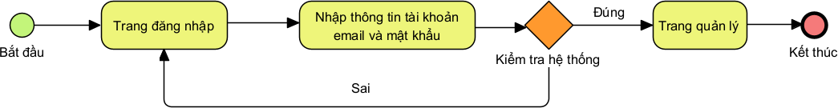
Yêu cầu:
- Quản trị viên nhập đúng thông tin đăng nhập
- Kiểm tra chính xác thông tin người dùng nhập vào mới có thể đăng nhập

Quy trình đăng nhập khách hàng
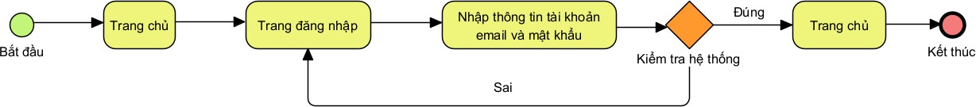
Yêu cầu:
- Người dùng nhập đúng thông tin đăng nhập
- Kiểm tra chính xác thông tin người dùng nhập vào mới có thể đăng nhập.
Quy trình đăng ký
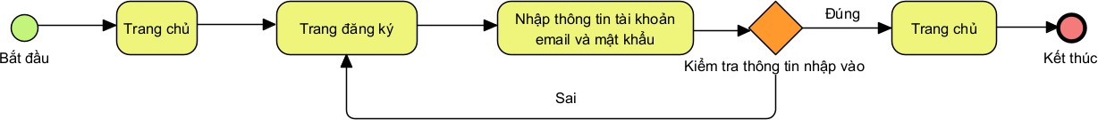
Yêu cầu:
- Người dùng nhập đúng thông tin đăng ký
- Kiểm tra chính xác thông tin người dùng nhập vào
- Email phải đúng dạng email@domain.com
Quy trình mua hàng
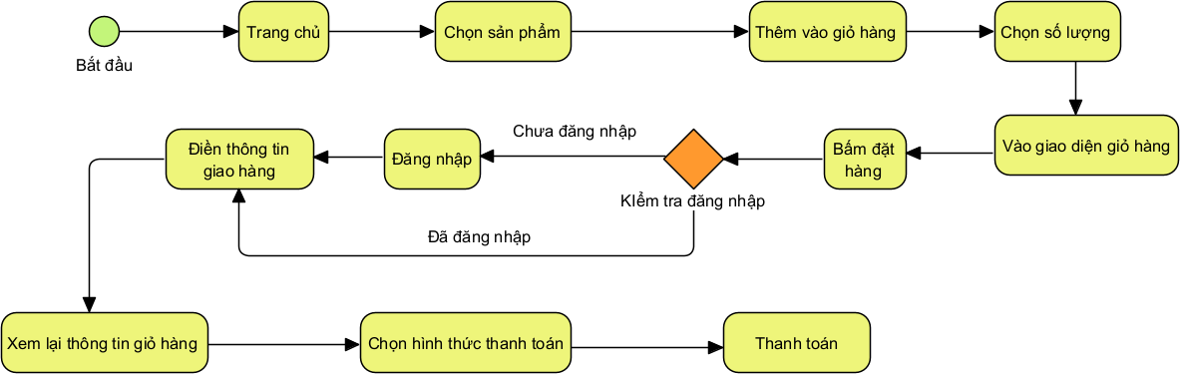
Yêu cầu:
- Kiểm tra đúng thông tin sản phẩm trong giỏ hàng
- Kiểm tra số lượng sản phẩm có trong kho
- Hiển thị đúng giá tiền, giá tổng sản phẩm trong giỏ hàng.
Quy trình thanh toán
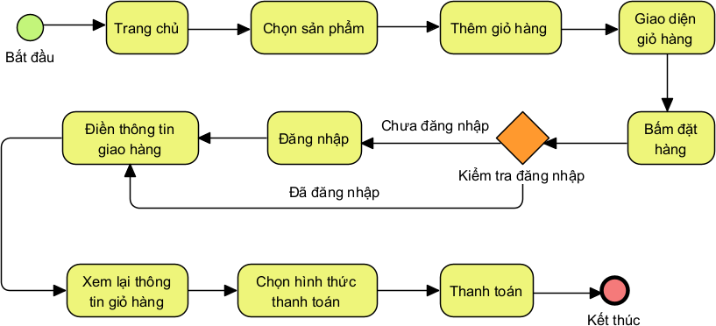
Yêu cầu:
- Người dùng nhập đầy đủ thông tin giao hàng
- kiểm tra chính xác thông tin người dùng nhập vào
- Số điện thoại phải có 10 số
- Địa chỉ hợp lệ
- Bắt buộc chọn hình thức thanh toán

Sơ đồ chức năng
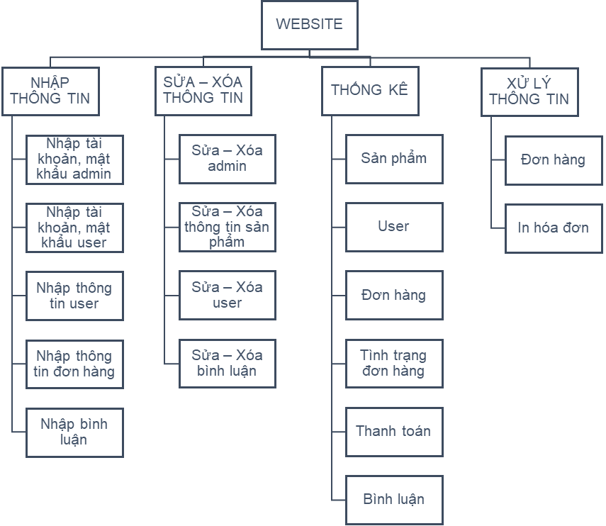

Sơ đồ Use case tổng quát
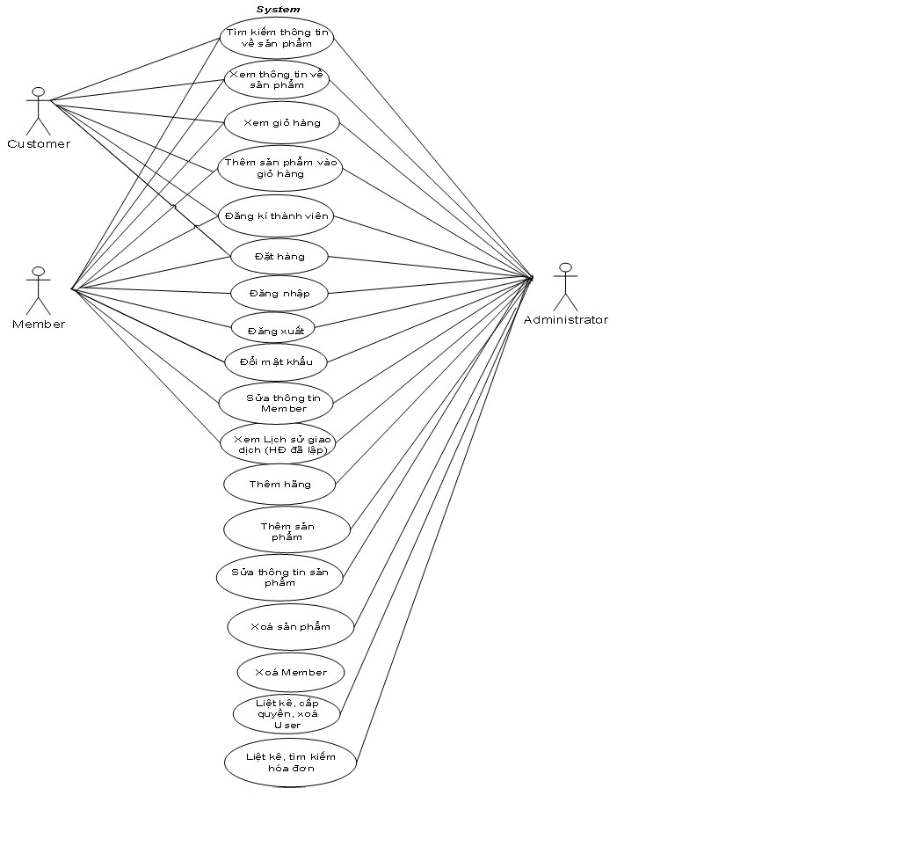

THIẾT KẾ

Mô hình dữ liệu (mức ý niệm, mức luận lý, mức vật lý)
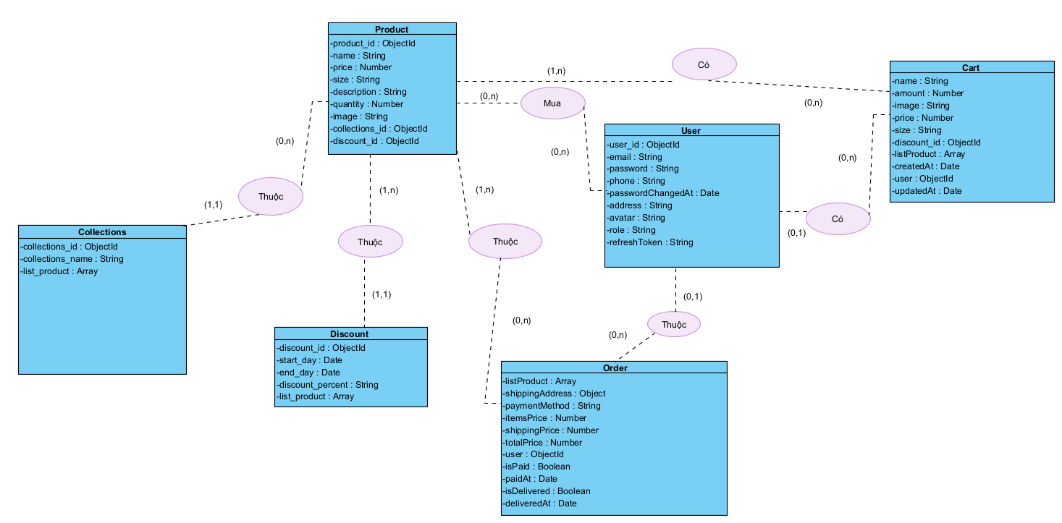

Mô hình xử lý

Use case chi tiết kèm các bảng mô tả

Use-Case đăng nhập (khách hàng)
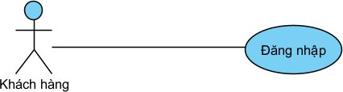

Tên Use case | Đăng nhập (khách hàng)
Actor | Khách hàng
Mô tả | Use case cho phép khách hàng đăng nhập vào hệ thống
Luồng sự kiện chính | - Khách hàng chọn chức năng đăng nhập  - Hệ thống hiển thị form đăng nhập  - Khách hàng nhập thông tin email và mật khẩu  - Hệ thống kiểm tra thông tin hợp lệ  - Đăng nhập thành công  - Chuyển sang trang chủ  Rẽ nhánh 1:  Hệ thống thông báo thông tin tài khoản mật khẩu sai  và lặp lại bước 4
Luồng sự kiện phụ | Khi đăng nhập không đúng trả về thông báo

Use-Case đăng nhập(quản trị)
Tên Use case | Đăng nhập (quản trị)
Actor | Quản trị viên
Mô tả | Use case cho phép Quản trị viên đăng nhập vào hệ thống
Luồng sự kiện chính | - Quản trị viên chọn chức năng đăng nhập  - Hệ thống hiển thị form đăng nhập  - Quản trị viên nhập thông tin email và mật khẩu  - Hệ thống kiểm tra thông tin hợp lệ  - Đăng nhập thành công  - Chuyển sang trang chủ  Rẻ nhánh 1:  Hệ thống thông báo thông tin tài khoản mật khẩu sai và lặp lại bước 4
Luồng sự kiện phụ | Khi đăng nhập không đúng trả về thông báo
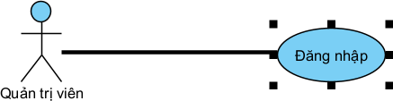

Usecase đăng ký

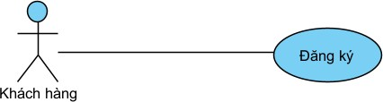

Tên Use case | Đăng kí (khách hàng)
Actor | Khách hàng
Mô tả | Use case cho phép khách hàng đăng kí tài khoản
Luồng sự kiện chính | - Khách hàng chọn chức năng đăng kí  - Hệ thống hiển thị form đăng kí  - Khách hàng nhập thông tin tài khoản  - Hệ thống kiểm tra thông tin hợp lệ  - Chuyển sang trang đăng nhập  Rẽ nhánh 1:  Hệ thống thông báo thông tin tài khoản mật khẩu sai  và lặp lại bước 4
Luồng sự kiện phụ | Khi điền thông tin không đúng trả về thông báo

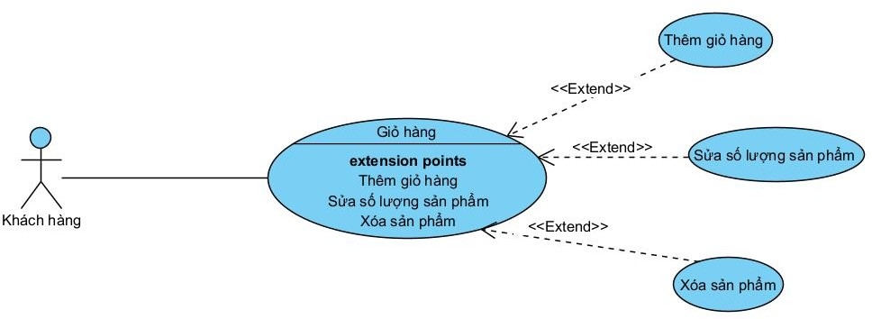
Usecase giỏ hàng
Tên Use case | Giỏ hàng
Actor | Khách hàng
Mô tả | Use case cho phép khách thêm, xóa, sửa sản phẩm trong giỏ hàng
Luồng sự kiện chính | - Khách hàng bấm vào giỏ hàng  - Hệ thống hiển thị danh sách sản phẩm hiện có trong giỏ hàng  - Extend Use case Thêm sản phẩm  - Extend Use case Xóa sản phẩm  - Extend Use case Sửa số lượng sản phẩm
Luồng sự kiện phụ | Khách hàng trở về trang chủ
<Extend Use case> | Thêm sản phẩm  - Khách hàng chọn sản phẩm  - Khách hàng chọn thêm vào giỏ hàng  - Hệ thống cập nhật thông tin và số lượng sản phẩm trong giỏ hàng  - Hệ thống hiển thị lại danh sách sản phẩm trong giỏ hàng
<Extend Use case> | Xóa sản phẩm  - Khách hàng chọn sản phẩm cần xóa trong giỏ hàng  - Khách hàng chọn xóa sản phẩm  - Hệ thống cập nhật thông tin và số lượng sản phẩm trong giỏ hàng.  - Hệ thống hiển thị lại danh sách sản phẩm trong giỏ hàng
<Extend Usecase> | Sửa số lượng sản phẩm  - Khách hàng chọn sản phẩm và nhập số lượng sản phẩm muốn thay đổi  - Hệ thống cập nhật thông tin và số lượng sản phẩm trong giỏ hàng  - Hệ thống hiển thị lại danh sách sản phẩm trong giỏ hàng

Usecase thông tin khách hàng

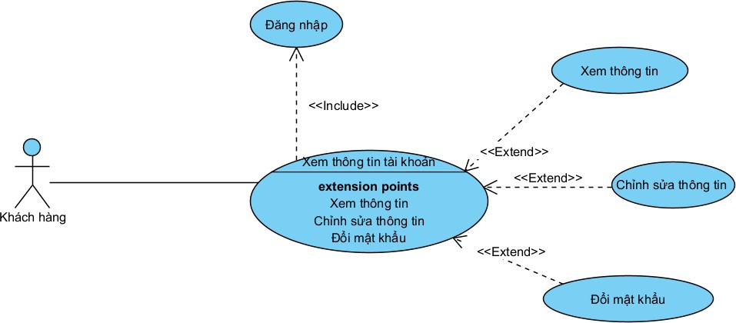
Tên Use case | Quản lý thông tin tài khoản
Actor | Khách hàng
Mô tả | Use case cho phép xem lịch sử mua hàng và thay đổi mật khẩu, thay đổi thông tin người dùng

Luồng sự kiện chính | - Khách hàng bấm vào thông tin tài khoản  - Hệ thống kiểm tra xem khách hàng đã đăng nhập chưa  - Hệ thống hiển thị màn hình quản lý thông tin khách hàng  - Extend Use case Xem thông tin  - Exten Use case Chỉnh sủa thông tin  - Extend Use case Thay đổi mật khẩu  Rẽ nhánh 1:  Nếu khách hàng chưa đăng nhập, hệ thống sẽ yêu cầu người dùng đăng nhập và lặp lại bước 3
Luồng sự kiện phụ | - Actor nhấn nút Thoát  - Hệ thống hủy màn hình Quản lý Khách Hàng.
<Extend Use case> | Xem thông tin:  - Khách hàng chọn xem thông tin  - Hệ thống hiển thị thông tin khách hàng
<Extend Use case> | Chỉnh sửa thông tin:  - Khách hàng chọn chỉnh sửa thôngtin  - Hệ thống hiển thị thông tin  - Hệ thống hiển thị form sửa thông tin  - Khách hàng nhập thông tin cần chỉnh sửa vào form  - Hệ thống kiểm tra thông tin nhập vào  - Hệ thống thông báo chỉnh sửa thành công  - Thông báo thành công và cập nhật lại thông tin  Rẽ nhánh 1:  Người dùng nhập thông tin không đầy đủ hoặc sai, hệ thống lặp lại bước 5
<Extend Use case> | Thay đổi mật khẩu:  - Khách hàng chọn đổi mật khẩu  - Hệ thống hiển thị form đổi mật khẩu  - Người dùng nhập thông tin  - Hệ thống kiểm tra thông tin người dùng nhập vào có hợp lệ không  - Hệ thống cập nhật thông tin tài khoản  - Đổi mật khẩu thành công  - Thông báo thành công  Rẽ nhánh 1:  Người dùng nhập thông tin không đầy đủ hoặc sai, hệ thống lặp lại bước 4

Usecase quản lý sản phẩm
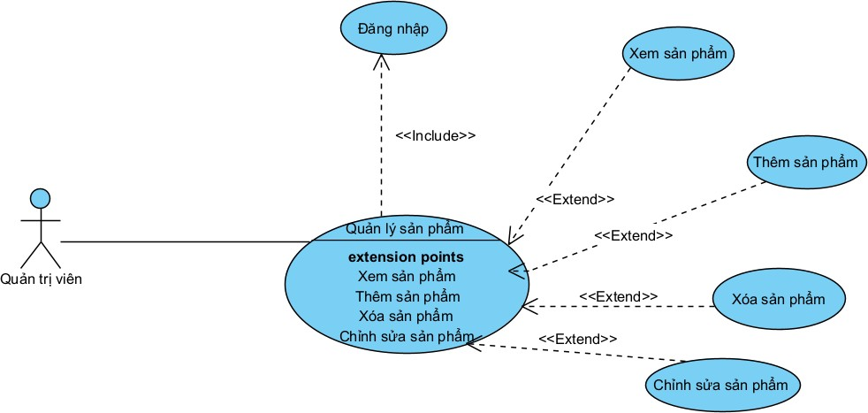
Tên Use case | Quản lý sản phẩm
Actor | Quản trị viên
Mô tả | Use case cho phép quản trị viên quản lý sản phẩm
Luồng sự kiện chính | - Quản trị viên chọn chức năng sản phẩm  - Hệ thống hiện trang quản lý sản phẩm  - Extend Use Case Xem danh sách sản phẩm  - Extend Use Case Thêm sản phẩm  - Extend Use Case Xóa sản phẩm  - Extend Use Case Sửa sản phẩm
Luồng sự kiện phụ | Thoát trang quản trị quay về trang đăng nhập
<Extend Use case> | Xem danh sách sản phẩm  - Quản trị viên chọn xem sản phẩm  - Hệ thống hiển thị danh sách các sản phẩm
<Extend Use case> | Thêm sản phẩm  - Quản trị viên chọn thêm sản phẩm  - Hệ thông hiển thị form tạo sản phẩm  - Quản trị viên nhập thông tin sản phẩm  - Hệ thống kiểm tra thông tin nhập vào có hợp lệ không  - Hệ thống cập nhật CSDL và hiển thị lại danh sách sản phẩm  - Thêm sản phẩm thành công  Rẽ nhánh 1:  Thông tin Quản trị viên nhập vào không hợp lệ hoặc  thiếu, hệ thống yêu cầu nhập lại và lặp lại bước 4
<Extend Use case> | Xóa sản phẩm  - Quản trị viên chọn sản phẩm cần xóa  - Quản trị viên chọn xóa sản phẩm  - Hệ thống xóa sản phẩm và cập nhật lại CSDL  - Hệ thống hiển thị lại danh sách sản phẩm
<Extend Use case> | Sửa sản phẩm  - Quản trị viên chọn sản phẩm cần sửa  - Quản trị viên sửa thông tin sản phẩm  - Hệ thống cập nhật lại thông tin sản phẩm  - Hệ thống hiển thị lại danh sách sản phẩm.

Usecase quản lý sản phẩm
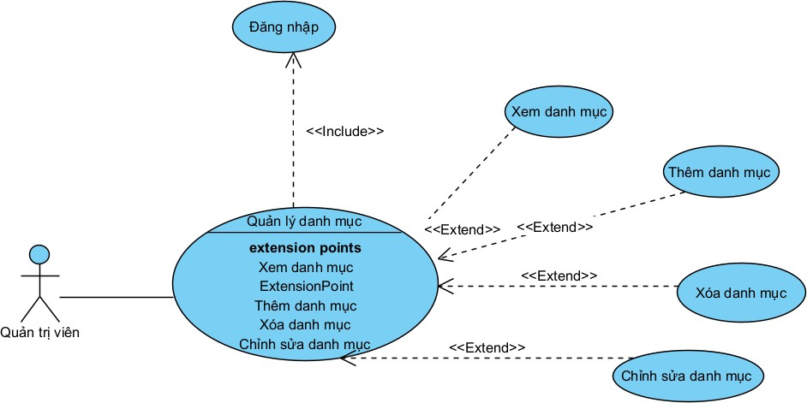
Tên Use case | Quản lý danh mục
Actor | Quản trị viên
Mô tả | Use case cho phép quản trị viên quản lý danh mục
Luồng sự kiện chính | - Quản trị viên chọn chức năng danh mục  - Hệ thống hiện trang quản lý danh mục  - Extend Use Case Xem danh sách danh mục  - Extend Use Case Thêm danh mục  - Extend Use Case Xóa danh mục  - Extend Use Case Sửa danh mục
Luồng sự kiện phụ | Thoát trang quản trị quay về trang đăng nhập
<Extend Use case> | Xem danh sách danh mục.  - Quản trị viên chọn xem danh mục.  - Hệ thống hiển thị danh sách các danh mục
<Extend Use case> | Thêm danh mục  - Quản trị viên chọn thêm danh mục  - Hệ thông hiển thị form tạo danh mục  - Quản trị viên nhập thông tin danh mục  - Hệ thống kiểm tra thông tin nhập vào có hợp lệ không  - Hệ thống cập nhật CSDL và hiển thị lại danh sách danh mục  - Thêm danh mục thành công  Rẽ nhánh 1:  Thông tin Quản trị viên nhập vào không hợp lệ hoặc  thiếu, hệ thống yêu cầu nhập lại và lặp lại bước 4
<Extend Use case> | Xóa danh mục  - Quản trị viên chọn danh mục cần xóa  - Quản trị viên chọn xóa danh mục  - Hệ thống xóa danh mụcvà cập nhật lại CSDL  - Hệ thống hiển thị lại danh sách danh mục
<Extend Use case> | Sửa danh mục  - Quản trị viên chọn danh mục cần sửa  - Quản trị viên sửa thông tin danh mục  - Hệ thống cập nhật lại thông tin danh mục  - Hệ thống hiển thị lại danh sách danh mục.

Usecase quản lý khách hàng
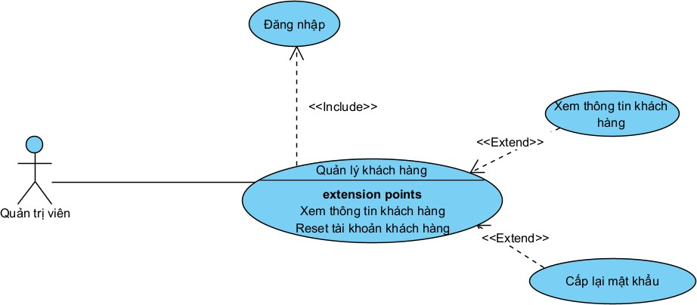
Tên Use case | Quản lý khách hàng
Actor | Quản trị viên
Mô tả | Use case cho phép xem thông tin khách hàng và chỉnh sửa thông tin
Luồng sự kiện chính | - Quản trị viên bấm vào khách hàng  - Hệ thống hiển thị màn hình quản lý khách hàng  - Extend Use case Xem thông tin khách hàng  - Extend Use case Chỉnh sửa thông tin
Luồng sự kiện phụ | - Actor nhấn nút quản lý khác  - Hệ thống hủy màn hình quản lý khách hàng
<Extend Use case> | Xem thông tin khách hàng:  - Chọn menu khách hàng.  - Hệ thống hiển thị thông tin khách hàng.  - Chọn chỉnh sửa hoặc xóa  - Hủy màn hình
<Extend Use case> | Chỉnh sửa thông tin:  - Quản trị viên chọn khách hàng muốn chỉnh sửa  - Hệ thống hiển thị form đổi chỉnh sửa thông tin  - Người dùng nhập thông tin  - Hệ thống kiểm tra thông tin người dùng nhập vào có hợp lệ không  - Hệ thống cập nhật thông tin  - Cập nhật thành công  - Cập nhật danh sách  Rẽ nhánh 1:  Người dùng nhập thông tin không đầy đủ hoặc sai, hệ thống lặp lại bước 4

Sơ đồ tuần tự

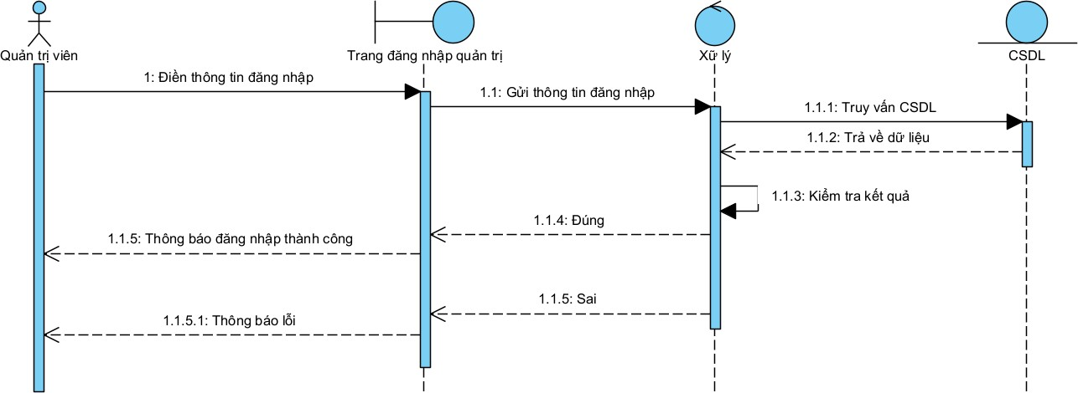
Sơ đồ tuần tự đăng nhập trang admin

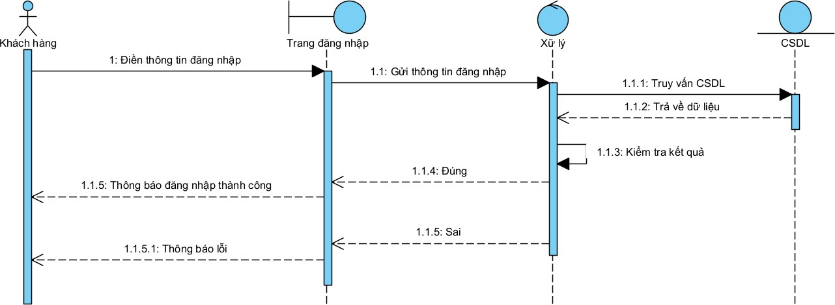
Sơ đồ tuần tự trang khách hàng

Sơ đồ tuần tự đăng ký

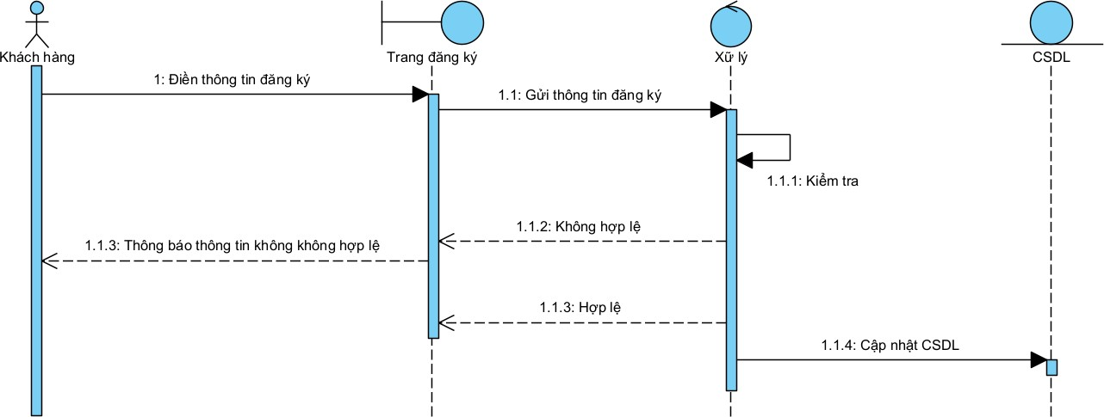
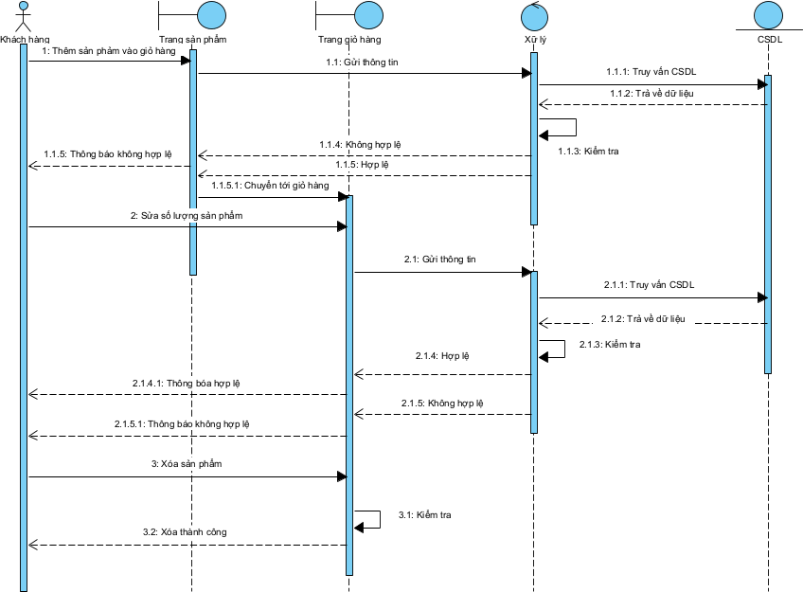
Sơ đồ tuần tự giỏ hàng

Sơ đồ tuần tự thông tin khách hàng
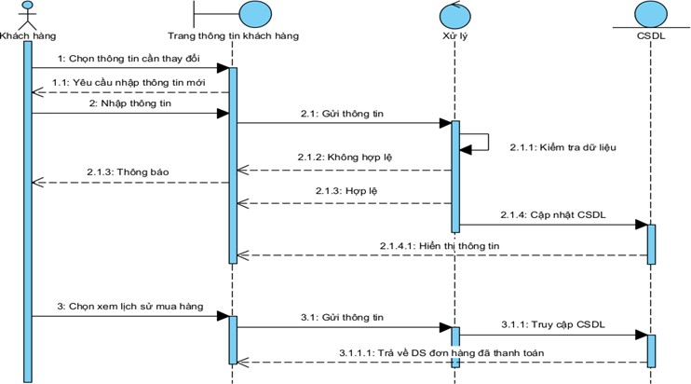

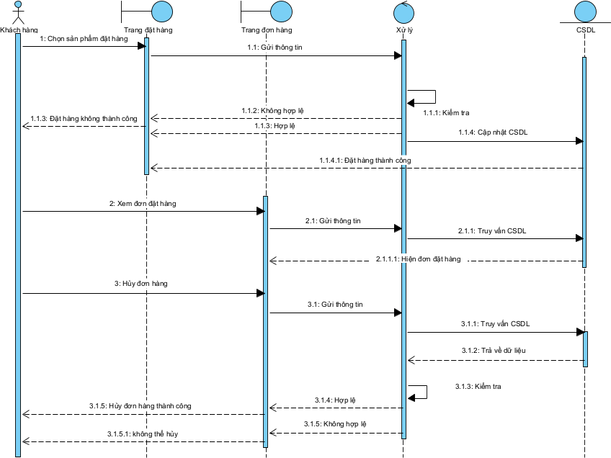
Sơ đồ tuần tự đặt hàng

Sơ đồ tuần tự quản lý sản phẩm
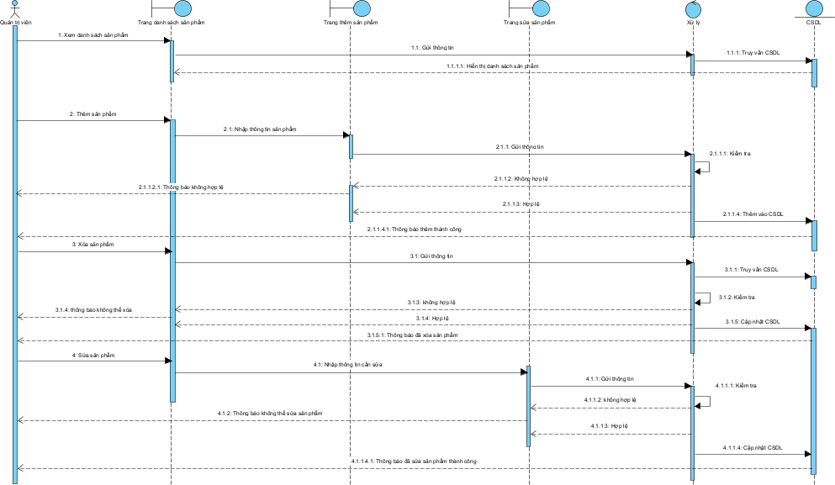

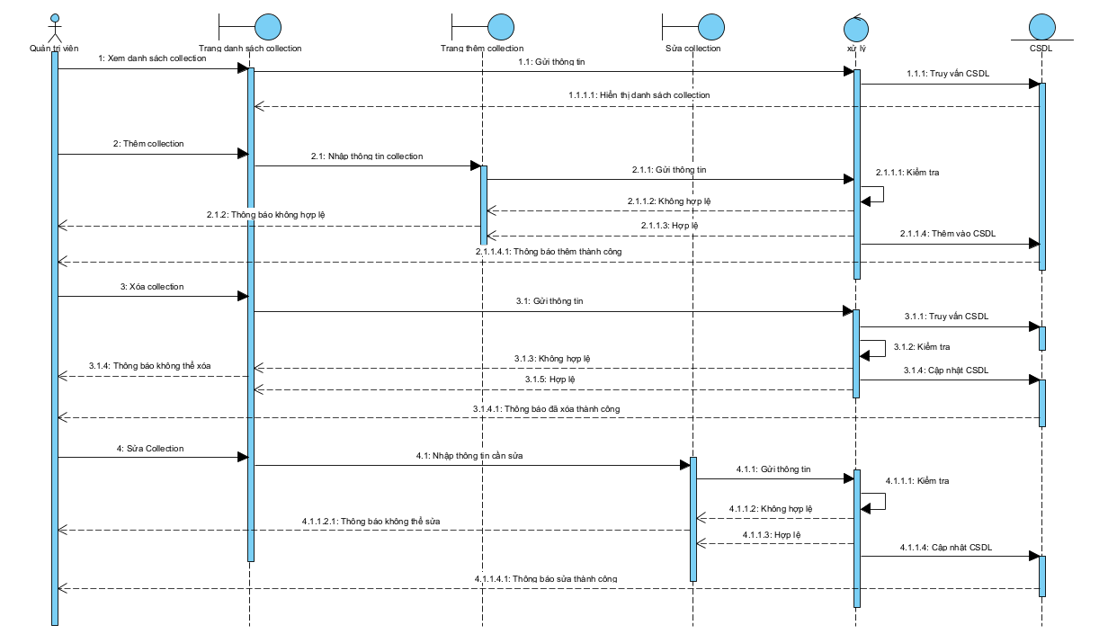
Sơ đồ quản lý collection

Sơ đồ hoạt động (activity)

KẾT LUẬN

Kết quả đối chiếu với mục tiêu (lập bảng dựa theo mục 1.4 và có thêm kết quả đánh giá đạt/không đạt, giải thích nếu không đạt)

Các vấn đề tồn đọng
- Website chậm load có thể làm giảm trải nghiệm người dùng và gây mất mát do bỏ lỡ cơ hội mua sắm.
- Với sự phát triển, quản lý số lượng người dùng có thể trở nên phức tạp và ảnh hưởng đến khả năng quản lý.
- Rủi ro mất mát thông tin người dùng do các vấn đề bảo mật có thể ảnh hưởng đến uy tín của trang web.
- Website chưa có hệ thống hỗ trợ người dùng

Mở rộng (hướng phát triển)
Để trang website ngày càng tốt ngày càng tối ưu và hướng đến nhiều người hơn thì em có một số hướng phát triển như sau:
- Tích hợp thêm nhiều phương thức thanh toán hơn.
- Cung cấp điểm thưởng, ưu đãi đặc biệt hoặc phiếu giảm giá cho khách hàng thường xuyên mua sắm.
- Xây dựng thêm các chức năng của trang quản trị để người quản trị dễ dàng quản lý việc bán hàng của mình.
- Xây dựng website tương thích với nhiều nền tảng, thiết bị.
- Tích hợp thêm nhiều ngôn ngữ để có thể phát triển phạm vi bán hàng.
- Xây dựng chat box tự động hỗ trợ

